KONKURS UOKIK NA NAJLEPSZĄ PRACĘ DOKTORSKĄ
- Trwa kolejna edycja konkursu na temat ochrony konkurencji i ochrony konsumentów.
- Pula nagród wynosi 32 tys. zł.
- Na zgłoszenia czekamy do 29 października 2021 r.
[Warszawa, 24 wrzesień 2019 r.] Przypominamy o kolejnej edycji konkursu Prezesa UOKiK na najlepszą pracę doktorską z zakresu ochrony konkurencji oraz najlepszą pracę doktorską z zakresu ochrony konsumentów. Konkurs przeprowadzamy raz na trzy lata. W obecnej edycji swoje prace mogą zgłosić doktoranci, którzy obronią swoją pracę do 15 października 2021 r. Pracę, napisaną w języku polskim, można złożyć tylko w jednym z obszarów tematycznych (ochrona konkurencji albo ochrona konsumentów).
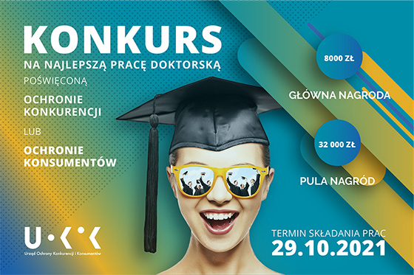

Tematyka prac
Prace w konkursie z zakresu ochrony konkurencji powinny poruszać zagadnienia dotyczące praktyk ograniczających konkurencję, kontroli koncentracji lub pomocy publicznej.
Z obszaru ochrony konsumentów czekamy na opracowania poświęcone prawnym i ekonomicznym aspektom ochrony konsumentów z wyłączeniem kwestii obejmujących nadzór rynku, odpowiedzialność za szkodę wyrządzoną przez produkt niebezpieczny, bezpieczeństwo żywności i żywienia oraz jakość wyrobów i usług.
Wymagane dokumenty do zgłoszenia pracy
- egzemplarz pracy doktorskiej ― wydrukowany dwustronnie w formacie A4 w miękkiej oprawie oraz w wersji elektronicznej
- streszczenie (w wersji drukowanej oraz elektronicznej)
- dwie recenzje
- wypełniony formularz zgłoszeniowy
- zaświadczenie wydane przez władze uczelni, potwierdzające termin obrony i temat pracy.
Szczegółowe informacje, regulaminy oraz formularz zgłoszeniowy można znaleźć na stronie: https://www.uokik.gov.pl/konkurs_prace_dyplomowe.php
Co można wygrać?
W każdym z obszarów tematycznych można otrzymać: za pierwsze miejsce 8 tys. zł, drugie 5 tys. zł i trzecie 3 tys. zł. Laureaci mogą też liczyć na publikację pracy.
Termin zgłoszenia pracy
Prace, które zostały obronione od 16 października 2018 r. do 15 października 2021 r. można zgłosić do 29 października 2021 r. Zgłoszenia można wysłać pocztą lub złożyć osobiście w kancelarii Urzędu (decyduje data wpływu). Na kopercie należy dopisać odpowiednio „Konkurs na pracę doktorską ― BP ― konkurencja” lub „Konkurs na pracę doktorską ― BP ― konsumenci”. Wyniki ogłosimy w pierwszym kwartale 2022 r.
Przypominamy także, że do końca października czekamy na zgłoszenia w konkursie na najlepszą pracę magisterską. Szczegóły znajdują się na stronie: https://www.uokik.gov.pl/konkurs_prace_dyplomowe.php.
Partnerem konkursu jest Stowarzyszenie Prawa Konkurencji, patronem ― Polskie Towarzystwo Ekonomiczne.

Dodatkowe informacje:
Wydział Promocji i Edukacji UOKiK
Katarzyna Mizerska
tel. 22 55 60 502
e-mail: katarzyna.mizerska@uokik.gov.pl

